Rīgā 2017. gada 26. maijā

Latvijas Organiskās sintēzes institūta Iepirkumu komisija ir saņēmusi un izskatījusi ieinteresētā piegādātāja jautājumus par Latvijas Organiskās sintēzes institūta izsludināto iepirkumu, atklāto konkursu „Velkmes skapju, laboratorijas galdu un ugunsdrošo skapju piegāde Latvijas Organiskās sintēzes institūtam”,
iepirkuma identifikācijas Nr.: OSI 2017/07 AK ERAF.

Ieinteresētā piegādātāja jautājumi un Iepirkumu komisijas atbildes:

Atbilde:
Sintēzes laboratorijās izmanto argonu ar tīrību 2.0 (99%).

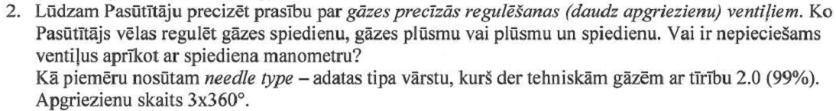
Atbilde:
Nepieciešams regulēt gāzes plūsmu, manometrs nav nepieciešams.
Lai arī no Jūsu atsūtītajās fotogrāfijas ir neiespējami gūt pilnīgu priekšstatu par piedāvāto vārstu, Iepirkumu komisija var sniegt komentāru, ka pēc apgriezienu skaita krāns būtu atbilstošs.
Tomēr atkārtoti uzsveram, ka šie komentāri ir tikai orientējoši un šajā iepirkuma posmā nekāds lēmums par atbilstību vai neatbilstību nevar tik pieņemts. Pieņemt lēmumu par jebkādu piedāvāto preču atbilstību vai neatbilstību iepirkumā iekļauto tehnisko specifikāciju prasībām ir iespējams tikai pēc piedāvājuma iesniegšanas izvērtējot pilnīgu prasītās dokumentācijas komplektu.

Cieņā
Artūrs Aksjonovs
Latvijas Organiskās sintēzes institūta
Iepirkumu nodaļas vadītājs
Tel. 67014884

